Những phát hiện thú vị trong Windows XP

Tháng 8/2001, Microsoft xuất xưởng Windows XP và tròn 10 năm sau, nó đã trở thành hệ điều hành phổ biến nhất mọi thời đại.
>Chuyện về game máy tính phổ biến nhất thế giới

Bill Gates, đồng sáng lập Microsoft, trong lễ ra mắt Windows XP. Ảnh: WinRumors.
XP, rút gọn từ eXPerience, là phiên bản kế cận của Windows 2000 và Windows ME. Chỉ một tháng sau khi ra mắt, một nhóm có tên devils0wn đã phát tán hàng loạt khóa license để người sử dụng có thể vượt qua khâu kích hoạt sản phẩm. Hành động đó đã khiến hàng triệu người trên toàn thế giới có cơ hội cài đặt hệ điều hành mà không phải trả tiền cho Microsoft.
Các nhà sản xuất thiết bị gốc và đại lý bán lẻ ngừng phân phối Windows XP vào tháng 6/2008. Tuy nhiên, hệ điều hành này được ưa chuộng đến mức Microsoft quyết định kéo dài thời gian hỗ trợ đến 8/4/2014.
Trong tháng 7/2011, lần đầu tiên thị phần của XP giảm xuống dưới 50% trong số những người sử dụng Windows nhờ thành công của thế hệ Windows 7, hiện chiếm gần 30% thị trường.
Tháng 8 cũng đánh dấu 16 năm Windows 95 ra đời.

Một số phát hiện trong Windows XP:
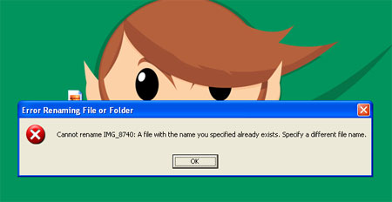
Người sử dụng không thể đặt hoặc đổi tên file và thư mục là CON, PRN, NUL, LPT1 đến LPT9, COM1 đến COM9.. Hệ thống sẽ báo lỗi và yêu cầu chọn tên khác.
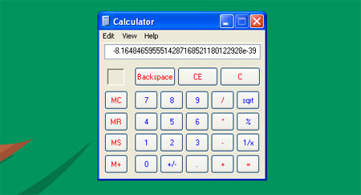
Thực hiện phép tính "căn bậc hai của 4 trừ 2" (sqrt4 - 2), kết quả sẽ là 0. Nhưng nếu nhờ đến Calculator, công cụ tính toán này lại hiển thị một chuỗi số phức tạp.
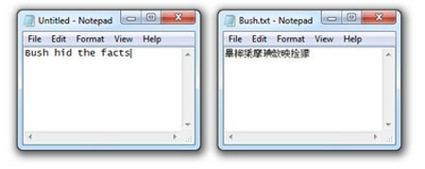
Mở Notepad, gõ dòng chữ Bush hid the facts hoặc sell the big house, lưu file rồi đóng lại. Khi mở ra, người dùng sẽ thấy chỉ toàn những ký tự lạ.
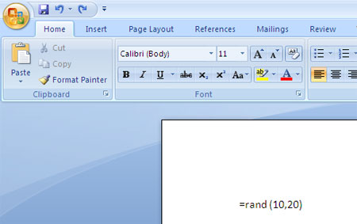
Mở Word, gõ =rand (2,3) rồi nhấn Enter, Word sẽ hiển thị 2 đoạn văn bản, mỗi đoạn chứa 3 câu có đủ các ký tự từ a đến z. Có thể thực hiện câu lệnh tương tự như =rand (5,10) hay thậm chí là =rand (200,99) để tạo 200 đoạn văn, mỗi đoạn 99 câu.
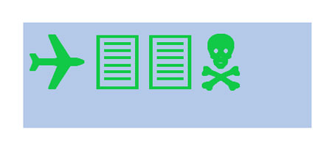
Trong Word, soạn ký tự Q33N, tăng font lên cỡ 72 rồi chuyển sang loại chữ Wingdings, người dùng sẽ như đang thấy hình ảnh máy bay đâm vào tháp đôi ở Mỹ năm 2001.
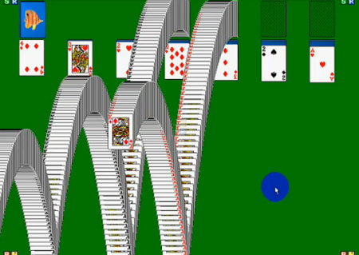
Nếu không đủ kiên nhẫn để chơi hết trò Solitaire, người sử dụng chỉ cần nhấn tổ hợp phím Alt + Shift + 2 là game kết thúc.

